|  |  |  |  |
| --- | --- | --- | --- |
|  | Nations Unies | ST/SG/AC.10/C.3/2022/40 | |
| _unlogo | **Secrétariat** | | Distr. générale  12 avril 2022  Français  Original : anglais |

**Comité d’experts du transport des marchandises dangereuses  
et du Système général harmonisé de classification  
et d’étiquetage des produits chimiques**

**Sous-Comité d’experts du transport des marchandises dangereuses**

**Soixantième session**

Genève, 27 juin-6 juillet 2022

Point 3 de l’ordre du jour provisoire

**Inscription, classement et emballage**

Nouvelle disposition spéciale et disposition spéciale d’emballage du No ONU 2029

Communication de l’expert de la Chine[[1]](#footnote-2)\*

Introduction

1. L’hydrazine anhydre (no CAS 302-01-2) est une matière première largement utilisée. Sa chaleur de combustion élevée permet de l’utiliser comme combustible pour les fusées et les piles à combustible, comme agent moussant, comme insecticide pour les cultures, comme agent de traitement de l’eau, etc. Elle est affectée au No ONU 2029 dans le Règlement type, et sa classe de danger est la classe 8. Le danger subsidiaire est de classe 3 ou 6.1.

2. Après que les propergols à base d’hydrazine anhydre (teneur ≥ 99 %) ont provoqué de nombreux accidents par explosion, sa classification de danger a été examinée par l’Université des sciences et technologies de Nanjing (NUST). À cette fin, les séries d’épreuves 1, 3 et 6 de l’ONU ont été réalisées.

3. Les résultats des essais ont montré que : i) dans la série d’essais 1 de l’ONU, les résultats de l’épreuve d’amorçage de la détonation et de l’épreuve pression/temps sont tous deux négatifs, tandis que le résultat de l’épreuve de Koenen est positive lorsque le diamètre limite est de 3,0 mm ; ii) dans la série d’épreuves 3, les résultats des épreuves 3 a), 3 b), 3 c) et 3 d) sont tous négatifs ; iii) après que l’échantillon a été conditionné dans un réservoir en acier inoxydable, la série d’épreuves 6 a été réalisée, et le résultat de l’épreuve 6 a) est négatif. Dans l’épreuve 6 c), les caractéristiques de réaction de l’échantillon dépendent fortement des configurations d’emballage. Des réactions telles que l’explosion, la déflagration et la combustion de l’hydrazine anhydre peuvent se produire dans diverses configurations d’emballage. Plus le confinement est strict, plus la réaction est dangereuse. On trouvera de plus amples détails sur les résultats des épreuves dans l’annexe au présent document.

Proposition

4. Dans le chapitre 3.2 « Liste des marchandises dangereuses », modifier la rubrique pour le No ONU 2029 en ajoutant la disposition spéciale 132, une nouvelle disposition spéciale XXX et la disposition spéciale d’emballage PP5, comme suit (les ajouts figurent en caractères gras soulignés) :

|  |  |  |  |  |  |  |  |  |  |  |  |
| --- | --- | --- | --- | --- | --- | --- | --- | --- | --- | --- | --- |
| No ONU | Nom et description | Classe | Danger subsidiaire | Groupe d’emballage | Dispositions spéciales | Quantités limitées et exceptées | | Emballages et GRV | | Citernes mobiles et conteneurs pour vrac | |
| Instruction d’emballage | Dispositions spéciales d’emballage | Instructions de transport | Dispositions spéciales |
| 2029 | HYDRAZINE ANHYDRE | 8 | 3  6.1 | I | **132**  **XXX** | 0 | E0 | P001 | **PP5** |  |  |

5. Au chapitre 3.3, ajouter une nouvelle disposition spéciale XXX pour le No ONU 2029, libellée comme suit :

« XXX : Lorsqu’elle est excessivement confinée dans des emballages, cette matière peut avoir un comportement explosif. Cette rubrique ne peut être utilisée que pour les marchandises qui ne sont pas classées dans la classe 1 (voir la Ire partie du *Manuel d’épreuves et de critères*). Les emballages autorisés au titre de l’instruction d’emballage P001 et de la disposition spéciale d’emballage PP5 sont conçus pour éviter tout confinement excessif. Lorsqu’un emballage autre que ceux prescrits au titre de l’instruction d’emballage P001 et de la disposition spéciale d’emballage PP5 est autorisé par l’autorité compétente du pays d’origine conformément au 4.1.3.7, la classe de danger en tant qu’explosif doit être considérée en premier lieu. ».

6. Au 4.1.4.1, modifier la disposition spéciale d’emballage PP5, comme suit (les modifications qu’il est proposé d’apporter figurent en caractères soulignés pour les ajouts) :

« **PP5** Pour les Nos ONU 1204 et 2029, les emballages doivent être construits de manière à éviter toute explosion due à une augmentation de la pression interne. Les bouteilles et récipients à gaz ne peuvent pas être utilisés pour ces matières. ».

7. Le caractère explosif de l’hydrazine anhydre peut amener à la classer dans différentes divisions et groupes de compatibilité, notamment 1.1C, 1.2C, 1.3C, 1.4C et 1.4S, selon l’emballage utilisé. Pour résoudre ce problème, il existe deux options : i) ajouter de nouvelles rubriques ONU de la classe 1 dans la Liste des marchandises dangereuses du chapitre 3.2 ; ou ii) utiliser les dénominations communes génériques et « non spécifiées par ailleurs ». Les experts de la Chine considèrent l’option i) comme la plus appropriée et souhaiteraient entendre les observations que voudraient bien formuler les membres du Sous-Comité.

Annexe

Résultats de la série d’épreuves 6 c) pour l’hydrazine anhydre dans différentes configurations d’emballage

Soumis par : CHINE Date : 1er avril 2022

1. Essai préliminaire 6 c) sur hydrazine anhydre

Conditions de l’essai : réservoir de stockage cylindrique en acier inoxydable de 20 litres. La résistance à la pression de l’enveloppe du réservoir était de 1 MPa. Le combustible utilisé était le kérosène.

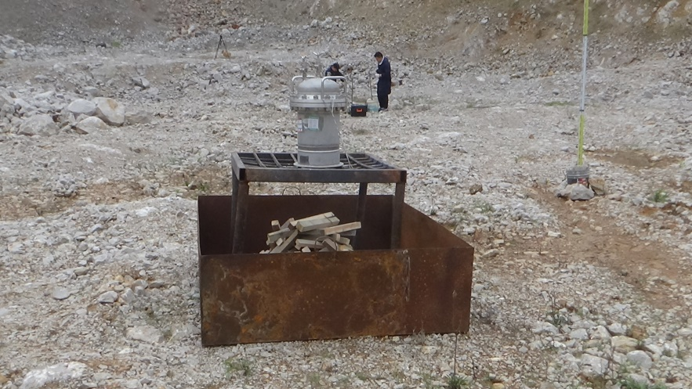

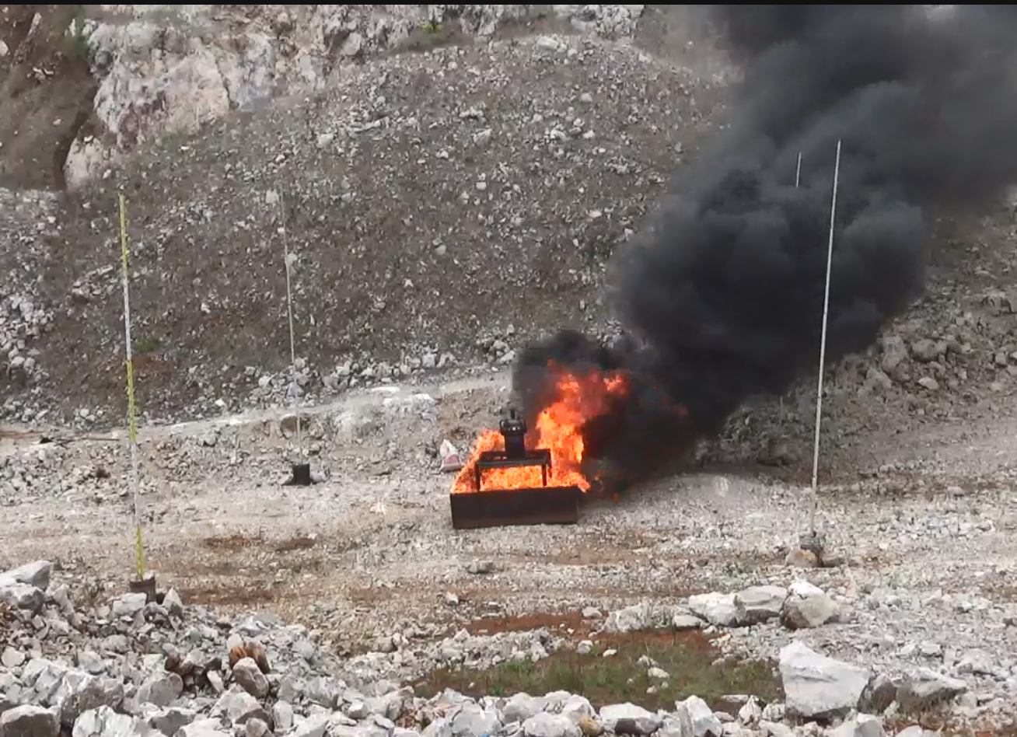

Figure 1. Réservoir de stockage cylindrique de 20 L en acier inoxydable lors de l’essai 6 c)

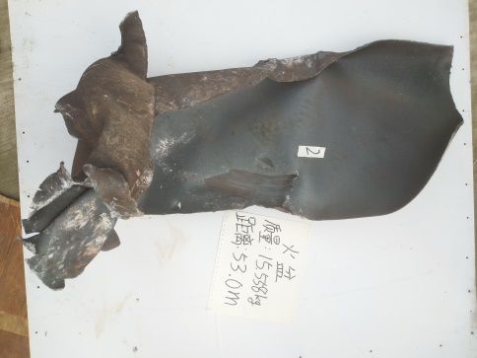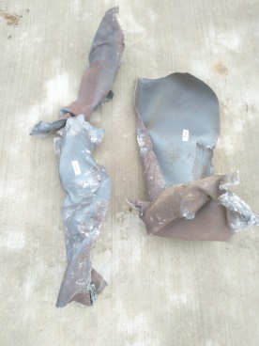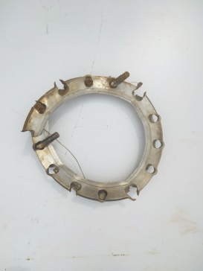

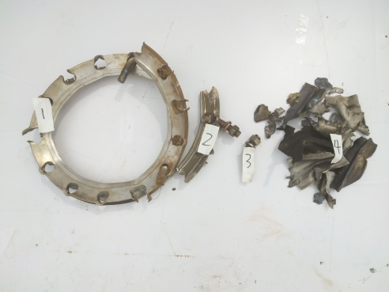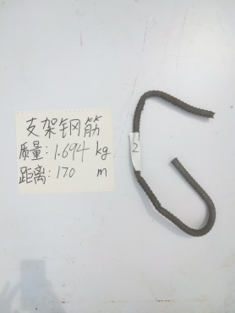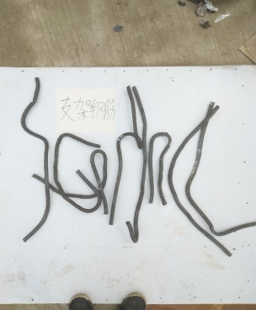

Figure 2. Fragments du réservoir après l’essai

Résultat de l’essai : une explosion en masse s’est produite, et le réservoir de stockage a été complètement détruit.

Remarque : L’épreuve 6 c) a été conçue pour simuler un accident. Considérant que l’hydrazine anhydre est classée sous le No ONU 2029 (classe de danger 8), il n’était pas prévu d’explosion. Par conséquent, le système de mesure des ondes de choc et la vidéo à haute vitesse n’avaient pas été déployés pendant l’essai. En fonction des résultats de cet essai, un deuxième essai a été organisé.

2. Deuxième essai 6 c) sur hydrazine anhydre

Conditions de l’essai : réservoir de stockage cylindrique en acier inoxydable de 20 litres. La résistance à la pression de l’enveloppe du réservoir était de 1 MPa. Le combustible utilisé était le kérosène.

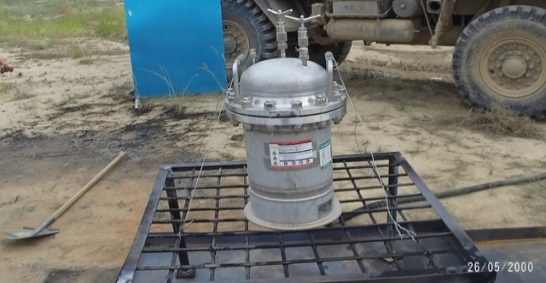

Figure 3. Réservoir de stockage cylindrique en acier inoxydable de 20 L   
lors du deuxième essai 6 c)

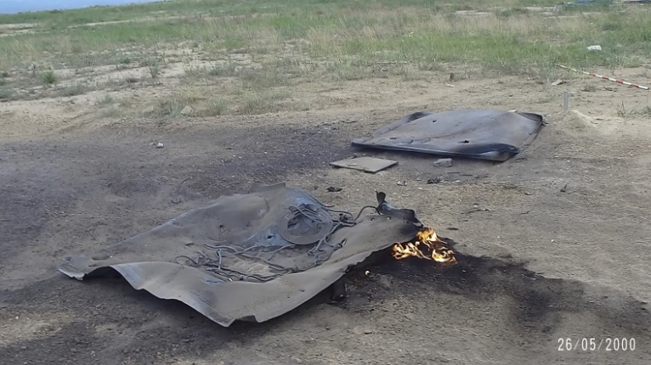

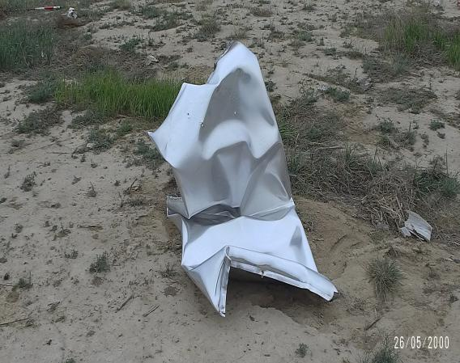

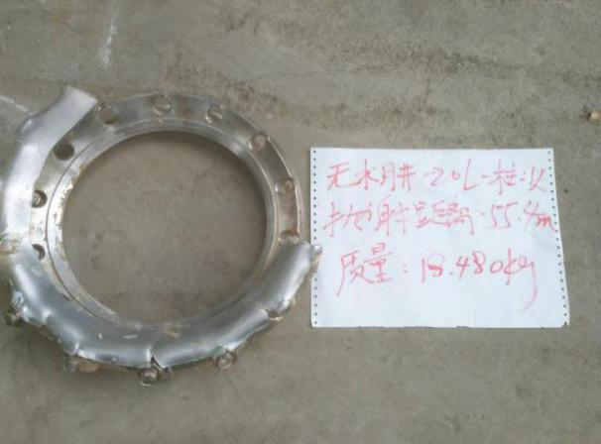

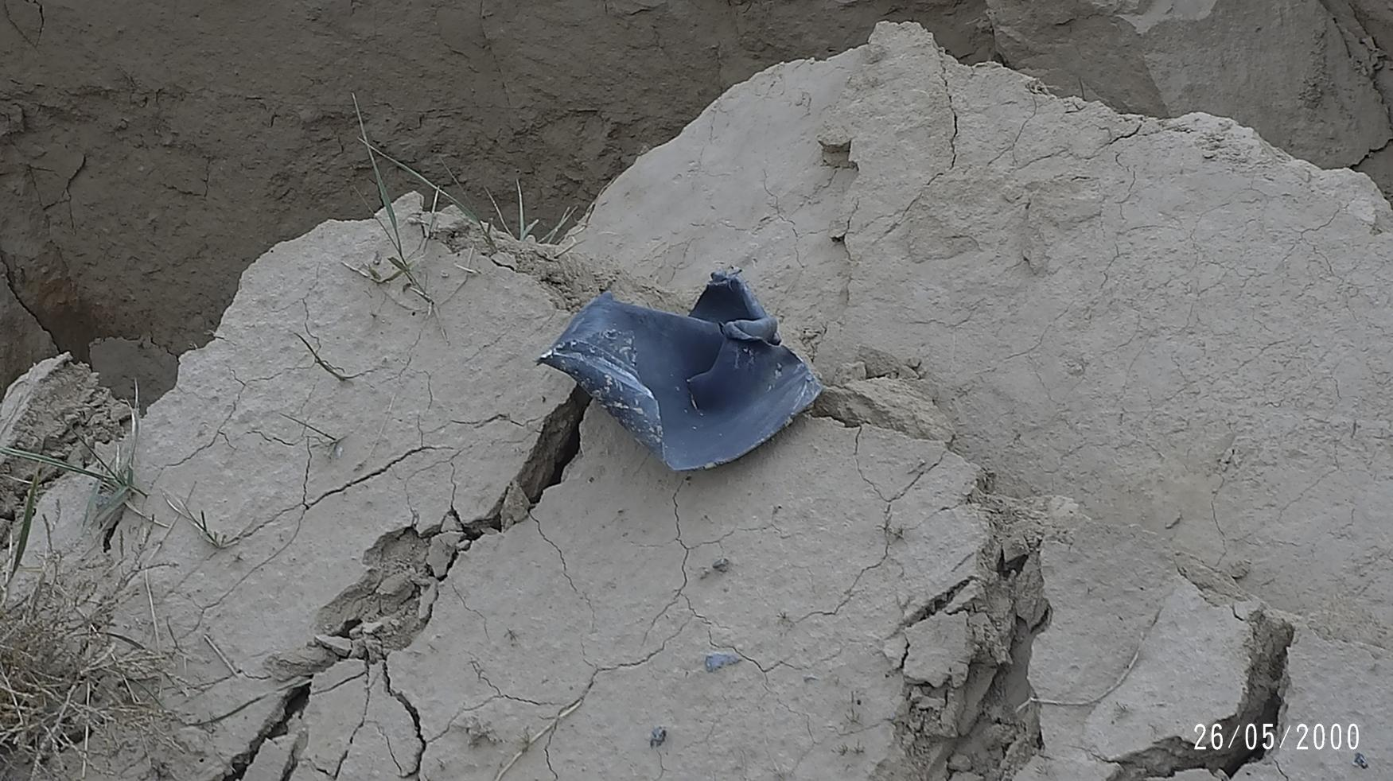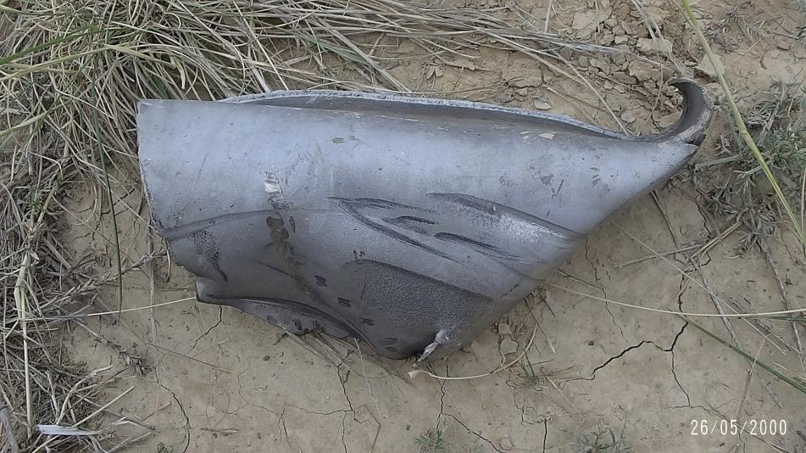

Figure 4. Fragments du réservoir après l’essai

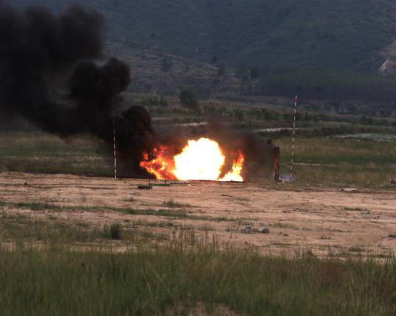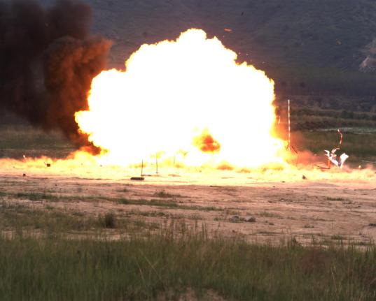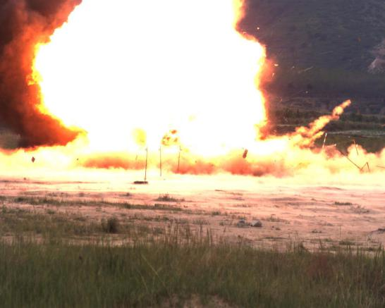

0 ms 100 ms 500 ms

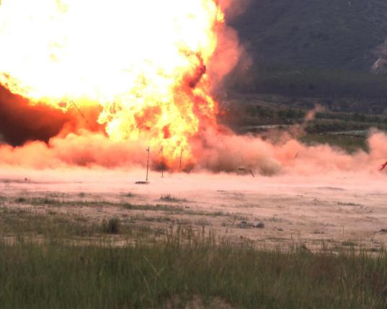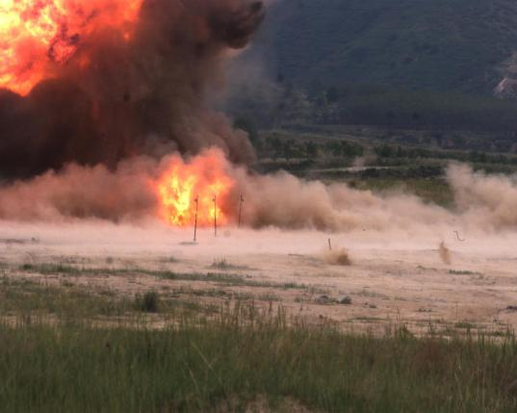

1000 ms 1500 ms

Figure 5. Captures d’écran de la vidéo à haute vitesse pendant l’essai

**Mesure de la surpression provoquée par l’onde de choc dans l’air lors du deuxième essai**

Le tableau 1 montre le pic de surpression provoqué par l’onde de choc dans l’air lorsque l’échantillon a explosé.

# Tableau 1. Le pic de surpression provoqué par l’onde de choc

|  |  |  |  |  |  |  |  |  |  |
| --- | --- | --- | --- | --- | --- | --- | --- | --- | --- |
| Échantillon | Direction d’essai | Surpression provoquée par l’onde de choc (kPa) | | | | | | | |
| 5 m | 7 m | 9 m | 11 m | 14 m | 16 m | 18 m | 21 m |
| Hydrazine anhydre dans un réservoir cylindrique en acier inoxydable de 20 L | 1 | 320,72 | 172,05 | 91,86 | 72,51 | 50,11 | 41,48 | 30,42 | 25,95 |
| 2 | 339,60 | 148,89 | 96,38 | 65,63 | 43,47 | 32,33 | 25,63 | 21,14 |

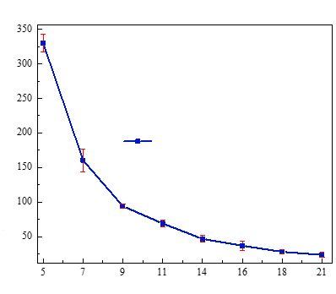

Distance (m)

Surpression moyenne (kPa)

Hydrazine anhydre 20 L

Figure 6. Relation entre surpression provoquée par l’onde de choc et distance

Prendre en abscisse l’équation , et en ordonnée la surpression provoquée par l’onde de choc. En utilisant la loi de similitude des explosions, on peut obtenir la courbe ajustée et l’équation de la courbe ajustée en ajustant la surpression à la distance.

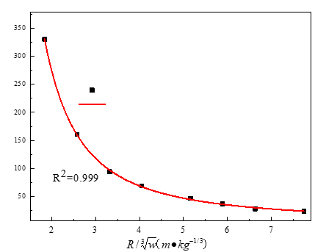

Réflexion au sol de la surpression (kPa)

Courbe d’ajustement de l’Hydrazine anhydre

Hydrazine anhydre (20 L)

Figure 7. Relation entre la surpression provoquée par l’onde de choc et $\overline{R}$

Équation d’ajustement :



En substituant la surpression provoquée par l’onde de choc dans l’équation d’ajustement au TNT (), le tableau 2 montre l’équivalent TNT de la puissance d’explosion de l’échantillon.

# Tableau 2. Équivalent TNT de l’explosion d’hydrazine anhydre

|  |  |  |  |  |  |  |  |  |  |  |
| --- | --- | --- | --- | --- | --- | --- | --- | --- | --- | --- |
| Échantillon | Équivalent TNT (kg) | | | | | | | | | Équivalent TNT |
| 5 m | 7 m | 9 m | 11 m | 14 m | 16 m | 18 m | 21 m | Moyenne |
| Hydrazine anhydre dans un réservoir cylindrique en acier inoxydable de 20 L | 10,86 | 11,57 | 11,56 | 13,25 | 14,68 | 14,69 | 12,85 | 14,79 | 13,03 | 0,72 |

Résultat de l’essai : une explosion en masse s’est produite, le réservoir de stockage a été complètement détruit, et la surpression provoquée par l’onde de choc a été mesurée.

3. Troisième essai 6 c) sur hydrazine anhydre

Conditions de l’essai : réservoir de stockage cylindrique en acier inoxydable de 120 litres. La résistance à la pression de l’enveloppe du réservoir était de 0,33 MPa. Le combustible utilisé était le kérosène.

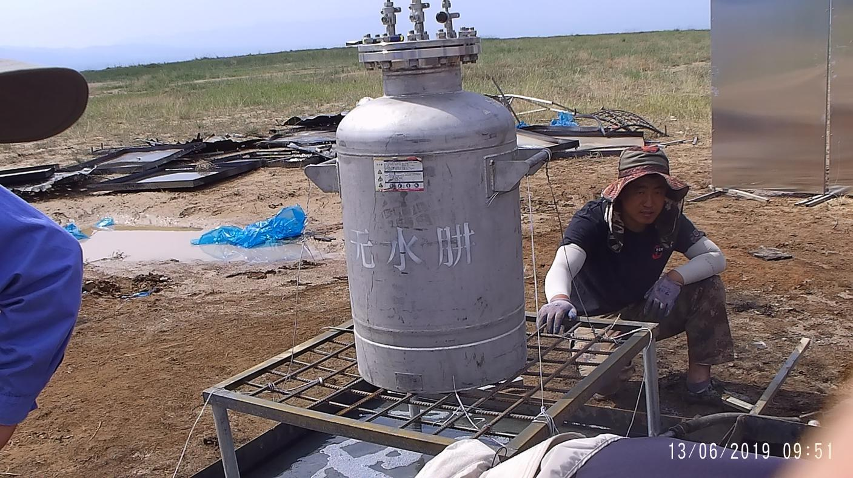

Figure 8. Hydrazine anhydre conditionnée dans un réservoir cylindrique de 120 L en acier inoxydable

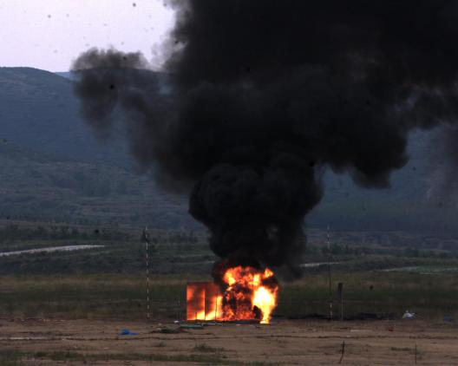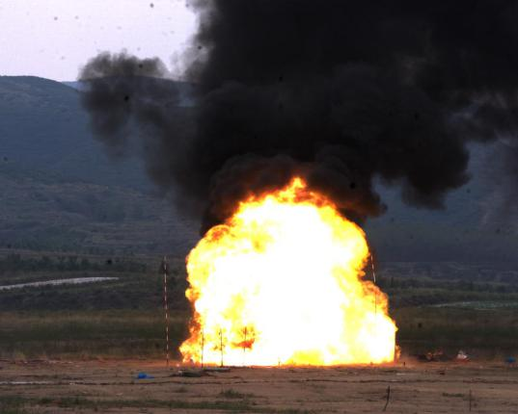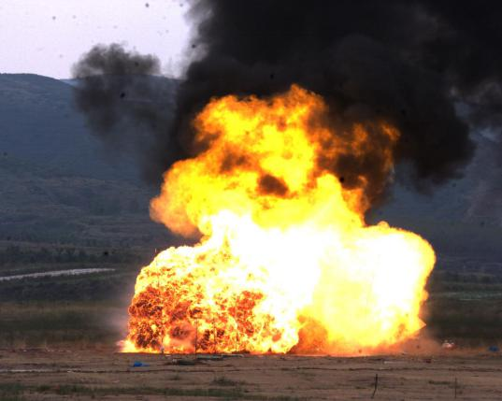

0 ms 100 ms 500 ms

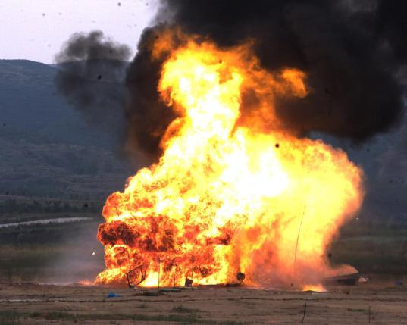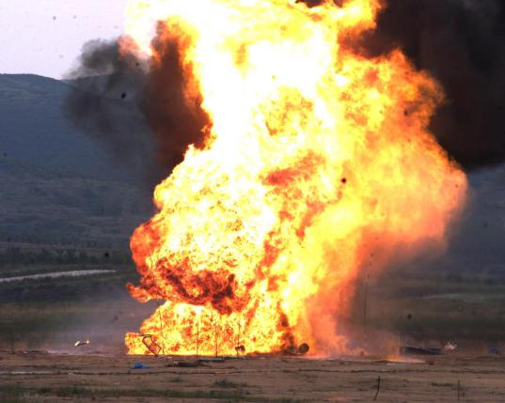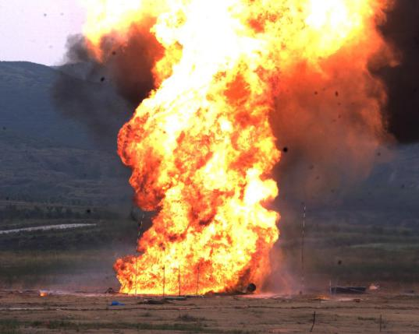

1000 ms 1500 ms 2000 ms

Figure 9. Captures d’écran de la vidéo à haute vitesse pendant le troisième essai

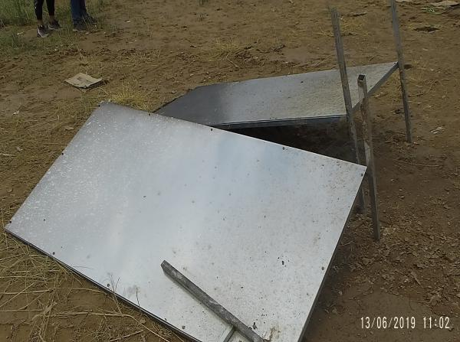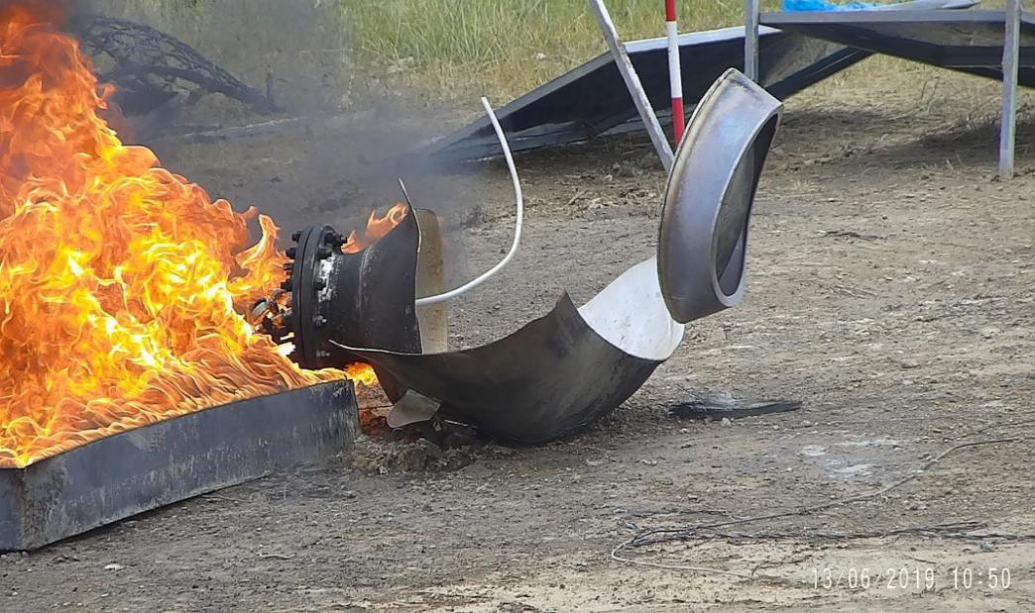

Figure 10. La plaque témoin et le réservoir après l’essai

**Mesure de la surpression provoquée par l’onde de choc lors du troisième essai**

Le tableau 3 fait apparaître le pic de surpression provoqué par l’onde de choc lorsque l’échantillon a explosé.

# Tableau 3. Le pic de surpression provoqué par l’onde de choc

|  |  |  |  |  |  |  |  |  |  |
| --- | --- | --- | --- | --- | --- | --- | --- | --- | --- |
| Échantillon | Direction d’essai | Surpression provoquée par l’onde de choc (kPa) | | | | | | | |
| 5 m | 7 m | 9 m | 11 m | 14 m | 16 m | 18 m | 21 m |
| Hydrazine anhydre dans un réservoir cylindrique en acier inoxydable de 120 L | 1 | 10,382 | 8,390 | 5,755 | 4,511 | 3,264 | 2,437 | 1,867 | 1,600 |
| 2 | 9,242 | 7,801 | 6,357 | 4,165 | 3,765 | 2,915 | 2,760 | 0,729 |

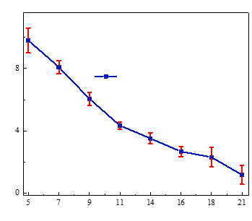

Distance (m)

Surpression moyenne (kPa)

Hydrazine anhydre 120 L

Figure 11. Relation entre surpression provoquée par l’onde de choc et distance

Prendre en abscisse l’équation , et en ordonnée la surpression provoquée par l’onde de choc. En utilisant la loi de similitude des explosions, on peut obtenir la courbe ajustée et l’équation de la courbe ajustée en ajustant la surpression à la distance.

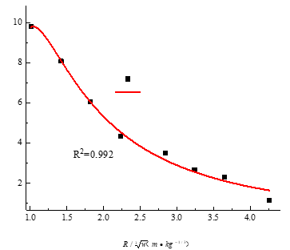

Réflexion au sol de la surpression (kPa)

Cylindre contenant 120 kg d’hydrazine anhydre

Courbe d’ajustement du cylindre

Figure 12. Relation entre la surpression provoquée par l’onde de choc et $\overline{R}$

Équation d’ajustement :



En substituant la surpression provoquée par l’onde de choc dans l’équation d’ajustement au TNT (), le tableau 4 montre l’équivalent TNT de la puissance de l’explosion de l’échantillon.

# Tableau 4. Équivalent TNT de l’explosion d’hydrazine anhydre

|  |  |  |  |  |  |  |  |  |  |  |
| --- | --- | --- | --- | --- | --- | --- | --- | --- | --- | --- |
| Échantillon | Équivalent TNT (kg) | | | | | | | | | Équivalent TNT |
| 5 m | 7 m | 9 m | 11 m | 14 m | 16 m | 18 m | 21 m | Moyenne |
| Hydrazine anhydre dans un réservoir cylindrique en acier inoxydable de 120 L | 0,034 | 0,059 | 0,063 | 0,049 | 0,059 | 0,044 | 0,041 | 0,011 | 0,045 | 0,00038 |

Résultat de l’essai : Lors de l’essai, le réservoir a éclaté et l’hydrazine anhydre a brûlé de manière stable. Il ne s’est pas produit d’explosion en masse. Après l’essai, il n’a été observé aucun dommage ou perforation des écrans témoins, et aucune surpression provoquée par une onde de choc n’a été mesurée dans l’air.

4. Conclusion

Les résultats des essais décrits ci-dessus ont montré que les configurations d’emballage ont une incidence importante sur le danger de réaction de l’hydrazine anhydre. Dans les emballages trop strictement confinés, elle réagit violemment et explose en cas d’incendie. Afin d’éviter des changements majeurs du classement de l’hydrazine anhydre dans le Règlement type de l’ONU et des répercussions importantes sur le secteur de la production d’hydrazine anhydre, il est proposé d’ajouter des dispositions spéciales concernant cette matière et ses configurations d’emballage afin d’améliorer de manière efficace la sûreté de son transport.

1. \* A/75/6 (sect. 20), par. 20.51. [↑](#footnote-ref-2)